Kurz- Programmieranleitung

Relais Duox Plus F3267

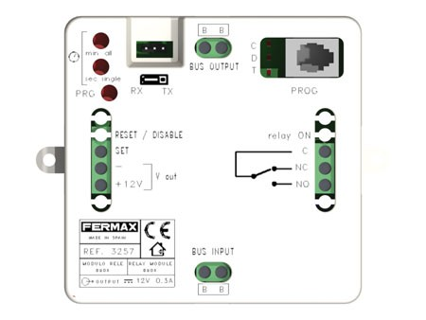

Legende:

Generelle Funktionen
Reset auf Werkseinstellung
Schaltzeiteinstellung 1-120 Sekunden
Schaltzeiteinstellung 1-120 Minuten

RX- Modus
Relais als Rufanschaltrelais von ALLEN Türstationen
Relais als Rufanschaltrelais von BESTIMMTER Türstation

Relaisansteuerung über Türöffnertaste gültig für ALLE Innenstellen
Relaisansteuerung über Türöffnertaste gültig für eine AUSGEWÄHLTE Innenstellen auf EINE Torstelle

Reset auf Werkseinstellung

Reset Werkseinstellung
 | Taste | x mal drücken | Ergebnis
Schritt 1 | PRG | 4 | LED´s C, D, T schnell blinkend
Schritt 2 | Min/ALL und Sec/Single | gleichzeitig | LED´s C, D, T leuchten für 4 sec auf, danach aus Ende

Schaltzeiteinstellung 1-120 Sekunden

Schaltzeiteinstellung
 | Taste | x mal drücken | Ergebnis
Schritt 1 | PRG | 3 | LED, T leuchtet
Schritt 2 | Sec/Single | Pro Sekunde 1x drücken (Bsp.: 5 Sekunden Schaltzeit =5x drücken) | LED T blinkt einmal pro drücken
Schritt 3 | PRG | 1 | Alle LED aus

Schaltzeiteinstellung 1-120 Minuten

Schaltzeiteinstellung
 | Taste | x mal drücken | Ergebnis
Schritt 1 | PRG | 3 | LED, T leuchtet
Schritt 2 | Min/Alle | Pro Minute 1x drücken (Bsp.: 5 Minuten Schaltzeit =5x drücken) | LED T blinkt einmal pro drücken
Schritt 3 | PRG | 1 | Alle LED aus

Relais als Rufanschaltrelais
Von ALLEN Türstationen
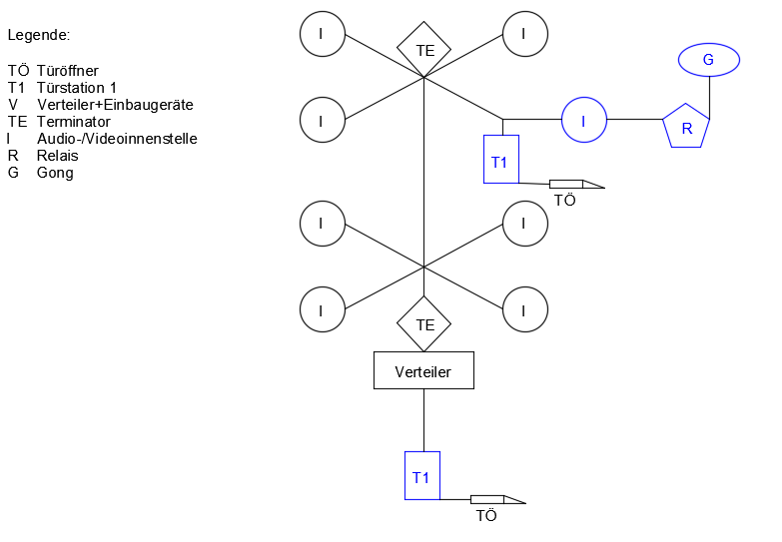

Rufanschaltrelais Von ALLEN Türstationen
Modus Relais: | RX
 | Taste | x mal drücken | Ergebnis
Schritt 1 | PRG | 1 | LED C leuchtet
Schritt 2: | PRG  Min/All | 2  1 | LED D leuchtet  LED´s aus

Relais als Rufanschaltrelais
Von BESTIMMTER Türstation
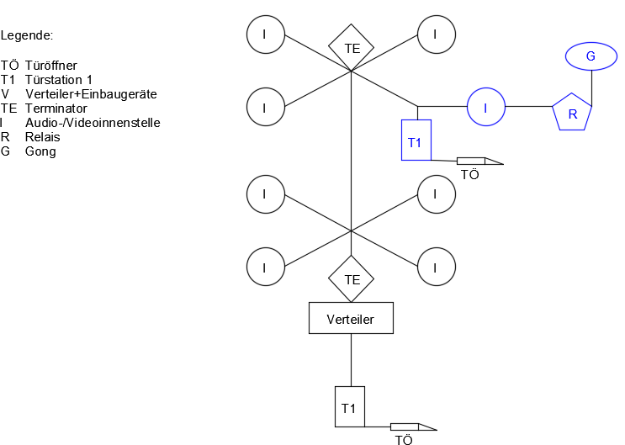

Rufanschaltrelais Von BESTIMMTER Türstation

Modus Relais: | RX
 | Taste | x mal drücken | Ergebnis
Schritt 1 | PRG | 1 | LED C leuchtet
Schritt 2: | PRG  Sec/Single  Ruf von Türstelle  PRG | 2  1  1  1 | LED D leuchtet  LED D schnell blinkend  LED Relais on aufleuchten  Ende

Relaisansteuerung über Türöffnertaste gültig für:
ALLE Innenstellen auf EINE Torstelle
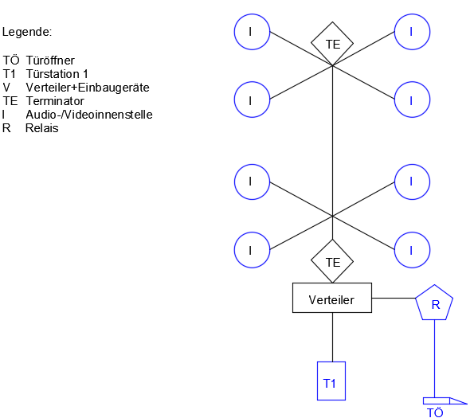
Relaisansteuerung über Türöffnertaste gültig ALLE Innenstellen auf EINE Torstelle

Modus Relais: | RX
 | Taste | x mal drücken | Ergebnis
Schritt 1 | Ruftaste (Türstation) | 1 | Innenstelle läutet  Innenstelle abheben und abgehoben lassen
 | PRG (Relais)  Sec/Single  Türöffnertaste (Innenstelle) | 1  1  1 | LED C leuchtet  LED C langsam blinkend  LED C aus
Schritt 2 | PRG  Min/All | 2  1 | LED D leuchtet  LED´s aus

Relaisansteuerung über Türöffnertaste gültig für:
AUSGEWÄHLTE Innenstellen auf EINE Torstelle
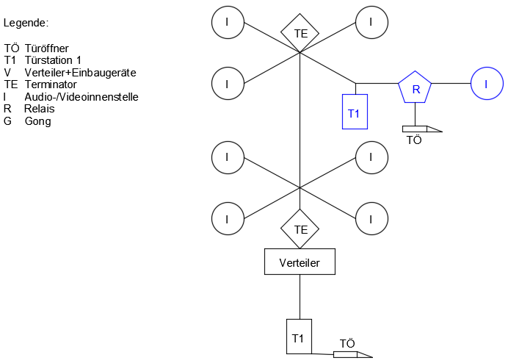
Relaisansteuerung über Türöffnertaste gültig für AUSGEWÄHLTE Innenstellen auf EINE Torstelle

Modus Relais: | RX
 | Taste | x mal drücken | Ergebnis
Schritt 1 | Ruftaste (Türstation) | 1 | Innenstelle läutet  Innenstelle abheben und abgehoben lassen
 | PRG (Relais)  Sec/Single  Türöffnertaste (Innenstelle) | 1  1  1 | LED C leuchtet  LED C langsam blinkend  LED C aus
Schritt 2 | PRG  Sec/Single  Ruf von Türstelle  PRG | 2  1  1  1 | LED D leuchtet  LED D schnell blinkend  LED Relais on aufleuchten  Ende

Relaisansteuerung über Türöffnertaste gültig für:
- ALLE Innenstellen auf EINE Torstelle
- AUSGEWÄHLTE Innenstellen auf EINE Torstelle
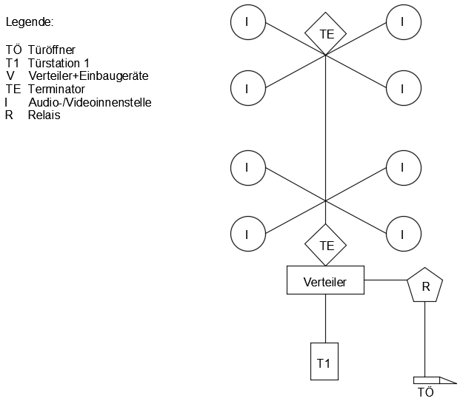
Relaisansteuerung über Türöffnertaste gültig für ALLE Innenstellen auf EINE Torstelle
Modus Relais: | RX
 | Taste | x mal drücken | Ergebnis
Schritt 1 | Ruftaste (Türstation) | 1 | Innenstelle läutet  Innenstelle abheben und abgehoben lassen
 | PRG (Relais)  Sec/Single  Türöffnertaste (Innenstelle) | 1  1  1 | LED C leuchtet  LED C langsam blinkend  LED C aus
Schritt 2: Auswahl a) oder b)
- Funktion von allen Innenstellen | PRG  Min/All | 2  1 | LED D leuchtet  LED´s aus
- Von bestimmter/n Innenstelle/n | PRG  Sec/Single  Ruf von Türstelle  PRG | 2  1  1  1 | LED D leuchtet  LED D schnell blinkend  LED Relais on aufleuchten  Ende

